Placa informativă de la sediul GAL
Proiectul „Educație pentru mediu în teritoriul GAL Napoca Porolissum – micro-granturi pentru mediu”, contract C 36010804713061304413 / 08.09.2026. Realizată pe modelul oficial AFIR „A.2 – Placă FEADR LEADER” V3, după Anexa la contract „Materiale și activități de informare de tip publicitar” V3 (AFIR nr. 1790/28.01.2026, republicată pe afir.ro la 05.10.2026), pct. A-(2). Versiunea 2, 07.10.2026.
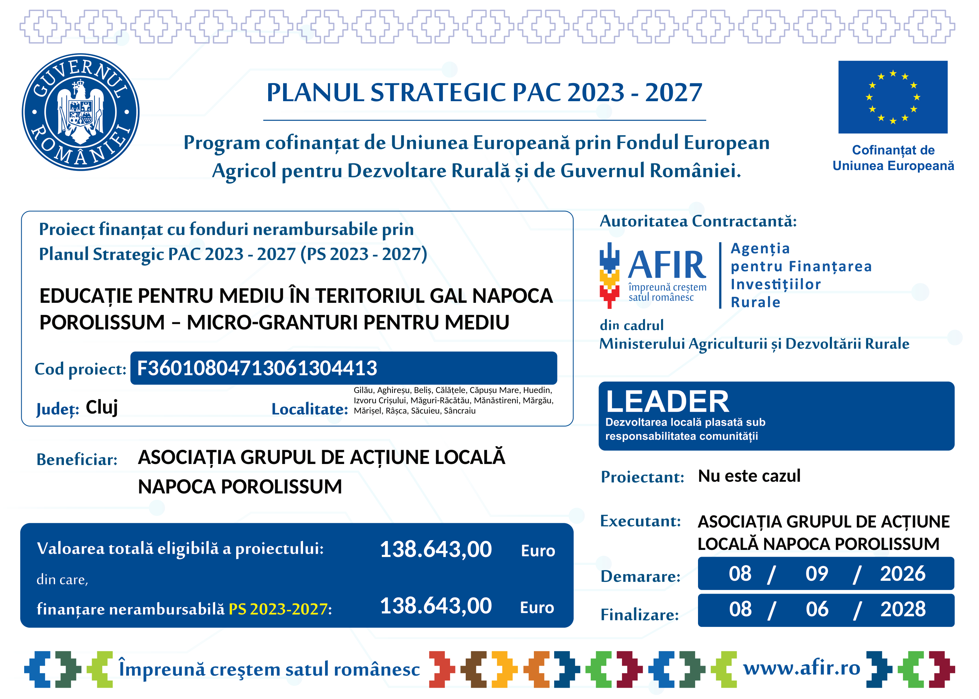
Placa completată, 70 × 50 cm. Fișierul de lucru: placa/Placa_informativa_sediu_GAL_70x50cm_Calibri.pptx (textele în Calibri). Imaginea e o previzualizare cu Carlito, echivalentul metric al lui Calibri.
Ce s-a schimbat în versiunea 2
Codul proiectului: F36010804713061304413, codul atribuit de AFIR, comunicat de GAL.
Data de finalizare: 08/06/2028. Contractul prevede doar durata, 21 de luni, de la 08.09.2026. Termenul pe luni se încheie în ziua cu același număr din ultima lună: 08.09.2026 + 21 de luni = 08.06.2028.
Fontul: textele introduse sunt acum în Calibri, cum cere anexa, într-un fișier PowerPoint de 70 × 50 cm. PDF-ul pentru tipografie se exportă din PowerPoint (pașii sunt la capitolul 3).

De confirmat înainte de tipar
1. Proiectant / Executant. La un proiect de servicii am trecut „Nu este cazul” la proiectant și GAL-ul ca executant. De confirmat cu OJFIR Cluj.
2. Localitatea și dimensiunea. Am trecut toate cele 14 localități din cererea de finanțare, cu Gilău primul (ponderea cea mai mare, 9%). La 70 × 50 cm lista e scrisă mărunt; dacă vreți textul mai mare, placa se poate face 100 × 70 cm (aceleași proporții, anexa permite până la 100 × 140 cm).
3. Altă placă la sediu. Dacă la sediu există deja o placă pentru alt proiect FEADR al GAL, vedeți capitolul 4 (modelul multifond).

1. Datele trecute pe placă
Câmpul din model | Ce am scris | Sursa
Proiect finanțat cu fonduri nerambursabile prin PS 2023 - 2027 | EDUCAȚIE PENTRU MEDIU ÎN TERITORIUL GAL NAPOCA POROLISSUM – MICRO-GRANTURI PENTRU MEDIU | Contractul de finanțare și CF (titlul exact)
Cod proiect | F36010804713061304413 | Codul atribuit de AFIR (confirmat de GAL, 07.10.2026)
Județ | Cluj | CF – amplasarea proiectului
Localitate | Gilău, Aghireșu, Beliș, Călățele, Căpușu Mare, Huedin, Izvoru Crișului, Măguri-Răcătău, Mănăstireni, Mărgău, Mărișel, Râșca, Săcuieu, Sâncraiu | CF – amplasarea proiectului: Gilău 9%, celelalte 13 UAT-uri câte 7%
Beneficiar | ASOCIAȚIA GRUPUL DE ACȚIUNE LOCALĂ NAPOCA POROLISSUM | Contractul de finanțare
Valoarea totală eligibilă a proiectului | 138.643,00 Euro | Bugetul contractat (eligibil)
din care, finanțare nerambursabilă PS 2023-2027 | 138.643,00 Euro | Bugetul contractat (100% din eligibil)
Proiectant | Nu este cazul | Proiect de servicii, fără proiectare (de confirmat)
Executant | ASOCIAȚIA GRUPUL DE ACȚIUNE LOCALĂ NAPOCA POROLISSUM | GAL implementează direct proiectul (de confirmat)
Demarare | 08/09/2026 | Data semnării contractului
Finalizare | 08/06/2028 | Contractul: 21 de luni de implementare de la 08.09.2026

Valoarea de pe placă este cea eligibilă din contract (138.643 euro). TVA-ul de 1.259 euro, suportat de GAL, nu apare: placa cere valoarea totală eligibilă și finanțarea nerambursabilă.
Dacă AFIR aprobă o prelungire a duratei de implementare, se schimbă doar data de finalizare: se corectează în PowerPoint și se retipărește placa (sau se aplică un autocolant cu noua dată, dacă tipografia îl poate potrivi exact).

2. Ce am respectat din modelul AFIR
- Am folosit modelul oficial V3 de pe afir.ro (Identitate vizuală – Materiale publicitare PS 2027 V3), varianta LEADER, fără nicio modificare de grafică: stema Guvernului, drapelul UE cu „Cofinanțat de Uniunea Europeană”, textele fixe, AFIR, LEADER, fundalul și chenarele rămân neatinse.
- Am scos doar liniile punctate ale câmpurilor de completat (878 de puncte) și am scris datele în locul lor. Barele oblice din câmpurile de dată au rămas.
- Textul introdus de beneficiar e negru pe fondul alb și alb în casetele albastre, cum cere anexa.
- Fontul este Calibri, cum cere anexa: Bold pentru toate câmpurile, Regular pentru lista de localități. În PowerPoint, modelul AFIR este imaginea de fundal (vectorială), iar fiecare text este o casetă separată, în Calibri, așezată pe locul liniei punctate.
- Rândurile și centrările au fost calculate cu Carlito, fontul liber cu aceleași lățimi de litere ca Calibri, deci textul încape exact la fel. Previzualizarea din această fișă e randată cu Carlito; pe calculatorul cu Office se vede în Calibri.
- Marginea de siguranță de 3 cm e deja în model; niciun text nou nu iese din chenarele prevăzute.

3. Producție

Exportul PDF-ului de tipar din PowerPoint
1. Deschideți Placa_informativa_sediu_GAL_70x50cm_Calibri.pptx pe un calculator cu Microsoft Office (Calibri vine cu Office). Nu mutați și nu redimensionați nimic: fundalul este modelul AFIR, iar casetele de text sunt deja la locul lor.
2. Verificați încă o dată codul, sumele și datele.
3. Windows: Fișier → Export → Creare document PDF/XPS (File → Export → Create PDF/XPS Document) → Opțiuni: bifați „Compatibil ISO 19005-1 (PDF/A)” → Publicare. Mac: Fișier → Export → PDF, calitate „Cea mai bună pentru imprimare” (Best for printing).
4. PowerPoint încorporează automat fontul Calibri în PDF. Verificați în Adobe Reader: Fișier → Proprietăți → Fonturi trebuie să apară Calibri („Încorporat subset”). PDF-ul are 70 × 50 cm, la scara 1:1.
5. Trimiteți PDF-ul tipografiei. Ca variantă, tipografia poate retasta textele în Calibri direct în modelul EPS de la AFIR, după tabelul de la capitolul 1.
Element | Specificație | Sursa
Dimensiune | 70 × 50 cm (lățime × înălțime), la scara 1:1. Variantă opțională: 100 × 70 cm, aceleași proporții (o pregătim la cerere). | Anexa V3: 50–100 × 70–140 cm
Culori | Policromie, fond alb cu elementele grafice în transparență, exact ca în model. | Anexa V3, A-(2)(b)
Font | Calibri: negru pe alb, alb în casetele albastre. | Anexa V3, A-(2)
Material | Recomandat: plăci compozite din aluminiu de 3 mm sau PVC expandat de 5 mm, print UV, cu laminare anti-UV pentru exterior. | Anexa V3: materiale rezistente la intemperii (tablă, PVC)
Fișier | PDF exportat din Placa_informativa_sediu_GAL_70x50cm_Calibri.pptx, cu Calibri încorporat. Fundalul e vectorial (SVG); PowerPoint-urile mai vechi, fără SVG, folosesc o copie la 200 dpi. Modelul nu are margine de tăiere; tipografia poate adăuga 3 mm de fond alb dacă printează până la margine. | –
Probă | Cereți o probă de culoare și verificați încă o dată codul, sumele și datele pe probă. | –

4. Montaj și păstrare
- Unde: pe clădirea sediului GAL din Gilău, str. Eroilor nr. 6, bl. I1, lângă intrare, acolo unde se vede cel mai bine din căile de acces publice, fără să fie acoperită de alte elemente. Fiind un bloc de locuințe, cereți acordul asociației de proprietari pentru montarea pe fațadă.
- La ce înălțime: marginea de jos a plăcii la 130–200 cm de sol.
- Când: cât mai repede. Anexa cere montarea de la începerea implementării, iar contractul curge din 08.09.2026.
- Cât timp: expusă corect și continuu cel puțin până la finalul perioadei de monitorizare a proiectului. Dacă se degradează, se înlocuiește.
- Dovada: fotografii datate la montare (de aproape și din stradă), apoi periodic. Se păstrează la dosarul proiectului, pentru raportul de activitate și pentru vizitele OJFIR.
- Dacă la sediu există deja o placă pentru alt proiect FEADR al GAL (de exemplu funcționarea): anexa permite o singură placă, pe modelul multifond, când mai multe operațiuni se desfășoară în același loc. De întrebat la OJFIR dacă preferă placă separată sau multifond.

